HINNASTO

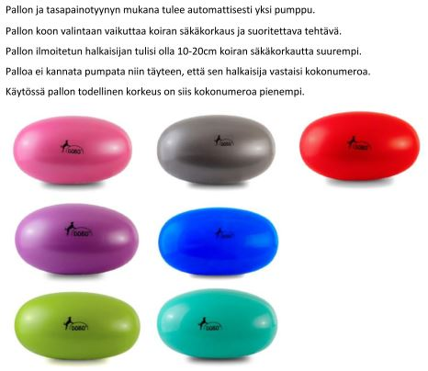

PALLON KOKO JA VÄRI | HINTA
45 CM FUXIA | 38
45 CM LIME | 38
45 CM LILA | 38
45 CM KELTAINEN | 35
45 CM HARMAA | 35

PALLON KOKO JA VÄRI | HINTA
55 CM FUXIA | 48
55 CM LIME | 48
55 CM LILA | 48
55 CM ORANSSI | 45
55 CM HARMAA | 45

PALLON KOKO JA VÄRI | HINTA
65 CM FUXIA | 58
65 CM LIME | 58
65 CM LILA | 58
65 CM SININEN | 55
65 CM VIHREÄ | 55
65 CM HARMAA | 55

PALLON KOKO JA VÄRI | HINTA
85 CM FUXIA | 78
85 CM LIME | 78
85 CM LILA | 78
85 CM SININEN | 75
85 CM HARMAA | 75
95 CM VÄRI VAIHTELEE | 85

TASAPAINOTYYNY | HINTA
LIME | 40
LILA | 40
VIININPUNAINEN | 40
SININEN | 38
VIHREÄ | 38
MUSTA | 38

